ВНИМАНИЕ!
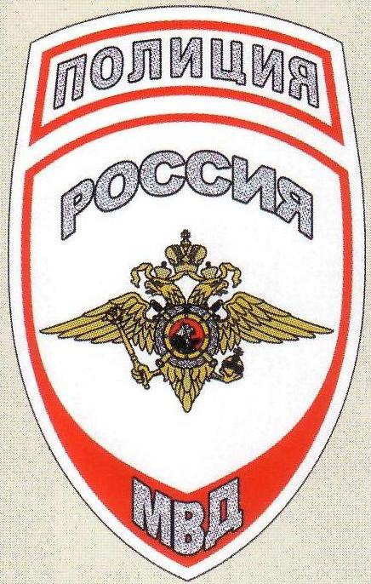
Для прохождения службы в ОМВД России по Берёзовскому району Ханты-Мансийского автономного округа - Югры на должности среднего (участковый уполномоченный полиции, инспектор ДПС ГИБДД) и младшего начальствующего состава (помощник участкового уполномоченного полиции, полицейский ИВС, полицейский (водитель)) принимаются граждане в возрасте до 35 лет, а также лица, ранее проходившие службу в право-охранительных органах (не достигшие предельного возраста нахождения на службе в ОВД), имеющие высшее юридическое образование (для должностей младшего начальствующего состава не ниже среднего), гражданство РФ, хорошую физическую подготовку, отсутствие противопоказаний к проживанию в условиях Крайнего Севера.
Служба проходит в условиях территории Крайнего Севера из расчета выслуги лет для назначения пенсии – один год службы за полтора. Денежное содержание выплачивается с учетом северных надбавок (80 %) и районного коэффициента (50 % оклада денежного содержания). Выплата всех надбавок и компенсаций, предусмотренных Положением о денежном довольствии сотрудников МВД России, осуществляется в полном объеме. Продолжительность очередного ежегодного отпуска составляет 45 календарных дней (без учета выходных и нерабочих праздничных дней, и времени на проезд к месту проведения отпуска и обратно), ежегодный оплачиваемый проезд к месту проведения отпуска и обратно сотрудникам и одному члену семьи. Бесплатное медицинское обслуживание сотрудников и членов их семей. Рассматривается вопрос о предоставлении служебного жилья.

Обращаться по адресу:
628140, Ханты-Мансийский автономный округ-Югра, пгт. Березово, ул. Первомайская, д. 34, ОРЛС ОМВД России по Березовскому району
Телефоны для справок: 8(34674)21947, 89825158424, 89322493574.

